

|  |
| --- |
| SIT213 Etape 2  IMT Atlantique |
| Chaire M@D - Maintien à domicile | IMT Atlantique |
| 21 septembre  Créé par :  LE DUC Elouan MAQUIN Philippe LE GRUIEC Clément LE JEUNE Matthieu FRAIGNAC Guillaume |

Table des matières

Intentions du projet 3

1ère étape du projet 4

➢ Objectifs 4

➢ Analyse des actions à mener 5

➢ Programmation et connexion des blocs 6

✓ Mise en place des liaisons entre les blocs 6

✓ Calcul du TEB 7

➢ Réalisation des tests 7

➢ Tests et validations du programme 7

✓ Vérification du TEB 7

✓ Vérification des signaux entrée / sortie 8

Capitalisation du travail réalisé 10

Bilan de l’étape 1 10

2ème étape du projet 11

➢ Objectifs 11

➢ Analyse des actions à mener 12

➢ Tests et validations du programme 16

✓ Résultats attendus 16

✓ Tests avec signal de type NRZ 17

✓ Tests avec signal de type NRZT 18

✓ Tests avec signal de type RZ 19

Bilan de l’étape 2 20

3ème étape du projet 21

➢ Objectifs 21

➢ Analyse des actions à mener 22

➢ Programmation 23

➢ Tests et validations du programme 25

✓ Résultats attendus 25

✓ Tests avec signal de type NRZ 26

✓ Tests avec signal de type NRZT 27

✓ Tests avec signal de type RZ 28

✓ Tests avec signal de type NRZT et beaucoup de bruit 29

Bilan de l’étape 3 30

Table des illustrations 31

# Intentions du projet

Il s’agit de réaliser, par équipe de 4 ou 5 élèves, une maquette logicielle (en Java) simulant un système de transmission numérique élémentaire. On intégrera donc dans la chaîne un bloc de modulation numérique.

Le système sera assemblé suivant une bibliothèque de modules comportant des ports d’entrée, des ports de sortie et des paramètres physiques. Ces derniers pourront être déterminés à partir des activités du module SIT 212. Le système global sera mis au point progressivement sur 5 séances au cours desquelles les modules seront raffinés, complétés, validés et connectés selon un schéma de transmission de type « point-à-point ».

Outre la qualité technique de la réalisation, on insistera sur les points suivants :

1. La qualité de documentation de la maquette logicielle (notamment la Javadoc).
2. Les efforts de validation des résultats de simulation produits par la maquette.
3. La maîtrise du processus de travail : gestion des versions successives de la maquette logicielle et du dossier technique afférent, synergie de l'équipe, démarche qualité. Concernant ce tout dernier critère, le respect des exigences de mise en forme du livrable sera primordial.

# 1ère étape du projet

## Objectifs

Transmission élémentaire "back-to-back". On introduira le premier modèle de transmission schématisé sur la figure 1. Il vérifie les propriétés suivantes :

* La source émet une séquence booléenne soit fixée, soit aléatoire.
* Le transmetteur logique parfait se contente, à la réception d’un signal, de l’émettre tel quel vers les destinations qui lui sont connectées.
* La destination se contente de recevoir le signal du composant sur lequel elle est connectée.
* Des sondes logiques permettent de visualiser les signaux émis par la source et le transmetteur parfait.
* L’application principale calcule le taux d’erreur binaire (TEB) du système.



Figure Modélisation de la chaîne de transmission à l’étape 1.

Par défaut le simulateur doit utiliser une chaîne de transmission logique, avec un message aléatoire de longueur 100, sans utilisation de sondes et sans utilisation de transducteur.

L’option *-mess m* précise le message ou la longueur du message à émettre :

* Si *m* est une suite de 0 et de 1 de longueur au moins égale à 7, m est le message à émettre.
* Si m comporte au plus 6 chiffres décimaux et correspond à la représentation en base 10 d'un entier, cet entier est la longueur du message que le simulateur doit générer et transmettre.
* Par défaut le simulateur doit générer et transmettre un message de longueur 100.

L’option *-s* indique l’utilisation des sondes. Par défaut le simulateur n’utilise pas de sondes

## Analyse des actions à mener

Pour guider le développement de notre simulateur, un diagramme de classe (figure 2) nous a été fourni. Cela permet d’avoir une vue globale sur la structure à mettre en œuvre ainsi que sur les parties spécifiques à développer dans le cadre de l’étape 1 du projet.



Figure Diagramme de Classe du projet simulateur

De manière général chaque classe correspond à une fonctionnalité spécifique de notre chaine de transmission. Des classes mères abstraites et des interfaces ont déjà été développées au préalable par l’équipe enseignante. Nous pouvons ainsi avoir une base commune sur le projet. Les sous-blocs restent à développer en prenant en compte l’existant et les objectifs.

D’après le diagramme de classe nous avons 4 blocs à implémenter, cela correspond aux éléments en jaune vif sur la figure 2. Pour nous donner des indications sur les méthodes à écrire et sur les interactions entre les différents éléments du programme nous disposons également d’un diagramme de séquence. Les nouveaux blocs seront orchestrés depuis la classe *Simulateur*, le « main ».

Les conditions et indications décrites dans la cible peuvent s’apparenter à un cahier des charges. Ceux sont des éléments à prendre impérativement en compte dans le développement de l’ensemble des fonctionnalités.

## Programmation et connexion des blocs

Dans cette partie nous allons parler brièvement des éléments qui ont été programmés. Nous nous concentrerons sur la classe S*imulateur* afin de ne pas alourdir le compte-rendu. Les codes sources des classes développées sont disponibles dans l’archive fournit avec ce document. Une JavaDocs est également disponible afin d’aider à la compréhension des méthodes implémentées.

### Mise en place des liaisons entre les blocs

Le constructeur de la classe *Simulateur* est programmé selon les indications que nous avons eues. C’est-à-dire que l’ensemble des blocs de la chaine de transmission doivent être instanciés et connectés ensemble. Des « sondes » permettent de pouvoir visualiser graphiquement l’entrée ou la sortie d’un bloc. C’est une fonctionnalité qui sera très utile pour les tests à réaliser.

Le code permettant de mettre en œuvre la chaine selon le schéma de la figure 1.

public Simulateur(String[] args) throws ArgumentsException {

        //Analyse des arguments

        analyseArguments(args);

        //Instanciations des differents blocs de traitement

        if (messageAleatoire) {

            source=new SourceAleatoire(nbBitsMess);

        } else {

            source=new SourceFixe(messageString);

}

        transmetteurLogique = new TransmetteurParfait();

        destination = new DestinationFinale();

        //Instanciations des differentes sondes

        SondeLogique viewSrc = new SondeLogique("ViewSrc", 720);

        SondeLogique viewTransmit = new SondeLogique("ViewTransmit", 720);

        //connexion des blocs ensembles

        source.connecter(transmetteurLogique);

        if(affichage) source.connecter(viewSrc);

        transmetteurLogique.connecter(destination);

        if(affichage) transmetteurLogique.connecter(viewTransmit);

}

### Calcul du TEB

Le programme doit calculer le TEB (Taux d’Erreur Binaire) du système. Pour calculer ce taux nous utilisons la formule suivante :

$$TEB=\frac{Nombre de bits en erreur recue}{Nombre de bits total emis}$$

Pour l’étape 1 ce TEB est optionnel puisque nous avons affaire à un transmetteur parfait. Si tout à bien été fait nous devons avoir un résultat final à 0.0 quel que soit le signal en entrée du système.

En Java le TEB est implémenté de la manière suivante :

public float calculTauxErreurBinaire() {

        int nbErr=0;

        float TEB=0.0f;

        for (int i = 0; i < destination.getInformationRecue().nbElements(); i++) {

            if(destination.getInformationRecue().iemeElement(i)

!=source.getInformationEmise().iemeElement(i)) nbErr++;

        }

        TEB=(nbErr*1.0f)/(source.getInformationEmise().nbElements());

        return TEB;

}

## Réalisation des tests

## Tests et validations du programme

### Vérification du TEB

Dans le cas d’une transmission parfaite le TEB attendu pour tout signal est à 0. Ce test est validé et fonctionne peu importe le signal, qu’il ait été généré de manière aléatoire ou qu’il ait été fixé.







Par acquis de conscience j’introduis volontairement 33 erreurs dans le signal par défaut afin de vérifier le calcul. Je m’attends alors à voir un TEB à 0.33. Et c’est bien le cas :



### Vérification des signaux entrée / sortie

Cas avec un signal par défaut (longueur 100, aléatoire) :



Figure Signal aléatoire par défaut 1

Comme on pouvait s’y attendre le signal est identique en entrée et en sortie. Le TEB à 0 le confirme.

Je réalise un second lancer afin de vérifier que le signal est bien aléatoire :



Figure Signal aléatoire par défaut 2

Les 2 signaux sont une nouvelle fois identique (TEB à 0), de plus il y a bien un message différent entre le lancer 1 et le lancer 2. Ces tests sont donc concluants.

Cas avec un signal aléatoire de longueur fixée :

Je lance le Simulateur en indiquant de générer un signal de longueur 10 :



Le message généré doit donc faire une longueur de 10 bits.



1 2 3 4 5 6 7 8 9 10

Figure signal aléatoire de longueur fixée à 10

Le résultat obtenu est bien celui attendu. Le test est concluant.

Cas avec un signal fixé :

Je décide de mettre en paramètre le message fixe suivant : 10101010



Le message transmis doit donc correspondre à ce message, une alternation de niveaux logiques haut et bas graphiquement.



Figure signal fixé sur 01010101

Le résultat obtenu est bien celui attendu. Le test est concluant.

# Capitalisation du travail réalisé



C’est un projet qui est réalisé en groupe. Dans l’intérêt de chacun et pour disposer d’un système de versionnage nous utilisons les outils git et un dépôt GitHub.

Cette partie du programme a été déposée et versionnée dans un répertoire GitHub commun à tous les membres de nos groupes finaux. Ainsi nous pourront mettre en commun nos aboutissements sur cette première étape.

# Bilan de l’étape 1

Cette première étape nous a permis d’appréhender le projet en réalisant une chaine de transmission simple dites « Back to Back ».

Au travers d’une analyse, puis en passant par le développement et pour finir sur une batterie de tests, nous sommes arrivés à mettre en place un système de communication. Il met en évidence les éléments importants d’une chaine de transmission comme la source, le transmetteur et le récepteur (appelé destination ici).

Dans l’étape 2 nous devrons implémenter un système de communication analogique non bruitée. L’approche sera certainement différente, il faudra de nouveau effectuer les étapes d’analyse avant de commencer à programmer les nouveaux blocs.

L’approche des télécommunications par la programmation est très intéressante. C’est une approche pratique qui permet de bien comprendre l’utilité et l’organisation des système de communication. De plus c’est un projet pluridisciplinaire qui fait appel à diverses connaissances et qui permet bien sûr d’en développer des nouvelles.

# 2ème étape du projet

## Objectifs

Dans cette phase du projet nous allons travailler sur une transmission non bruitée d’un signal analogique. On prendra en compte la nature analogique du canal de transmission en faisant évoluer la chaîne de transmission par l’adjonction de deux étages (logique → analogique et analogique → logique), comme indiqué sur le schéma de la figure 1.



Figure 7 Modélisation de la chaîne de transmission à l’étape 2.

Par défaut le simulateur doit utiliser une chaîne de transmission logique, avec un message aléatoire de longueur 100, sans utilisation de sondes et sans utilisation de transducteur.

L’option *-mess m* précise le message ou la longueur du message à émettre :

* Si *m* est une suite de 0 et de 1 de longueur au moins égale à 7, m est le message à émettre.
* Si m comporte au plus 6 chiffres décimaux et correspond à la représentation en base 10 d'un entier, cet entier est la longueur du message que le simulateur doit générer et transmettre.
* Par défaut le simulateur doit générer et transmettre un message de longueur 100.

L’option *-s* indique l’utilisation des sondes. Par défaut le simulateur n’utilise pas de sondes

L’option *-form f* précise la forme d’onde. Le paramètre f peut prendre les valeurs suivantes :

* NRZ : forme d'onde rectangulaire
* NRZT : forme d'onde trapézoïdale
* RZ : forme d'onde impulsionnelle

L’option *-nbEch ne* en transmission analogique, précise le nombre d’échantillons par bit.

L’option *-ampl min max* en transmission analogique précise l’amplitude min et max du signal

## Analyse des actions à mener

Nous allons devoir programmer un simulateur de signaux analogiques sur une machine. La nature du signal ne s’y prête pas. C’est pourquoi nous allons essayer de faire au mieux en suréchantillonnant des signaux logiques. Il faudra transformer une liste de Boolean en une liste de Float. Les True et les False prendront des valeurs différentes en fonctions de la forme et des amplitudes choisies. Cela correspondrait au schéma de la figure 2 ci-dessous.



Figure 8 Schéma de transformation de Boolean en Float

Nous avons 3 formes possibles à prendre en compte :

* NRZ

C’est le type de forme la plus simple. Chaque bit correspond à une valeur, il suffit donc d’insérer dans l’information X valeurs correspondant au bit à convertir. Par exemple si on tombe sur un 1 (True), on mettra 30 Float de valeur 5.0 dans l’information, et pour le cas d’un 0, 30 Float de valeur -5.0. Cela ne sera pas forcément très réaliste car nous aurons un signal analogique très carré en sortie. Cela correspond au schéma de la figure 1.

* NRZT

Une forme dérivée du NRZ et plus réaliste car on intègre une pente sur les fronts montants et descendants. Chaque symbole sera en tiers de période afin de prendre en compte la phase montante, stabilisée et descendante. Quand 2 symboles identiques se suivent il ne faudra pas réaliser l’ensemble des phases et garder le signal sur son seuil (Amax ou Amin).

Figure 9 NRZT avec 10110

* RZ

C’est une forme qui est particulièrement lisible. Lorsque l’on a un 1 (True), elle maintiendra la valeur Amax sur un tiers de sa période seulement et reviendra à 0 sur les deux autres tiers. La valeur max se situe sur le tier central. Pour un 0 (False), elle reste à 0. Avec cette forme, même si 2 bits de mêmes valeurs se suivent, les valeurs retourneront à 0 sur 2 tiers de période.

Figure 10 RZ avec 10110

D’après le schéma de la figure 1 nous devons programmer 3 nouveaux blocs : un émetteur, un transmetteur analogique parfait et un récepteur. Les sources et destinations sont les mêmes qu’à l’étape une. Quand on y regarde de plus près, l’émetteur et le récepteur sont des transmetteurs qui encodent ou décodent nos informations. Ils ont tous deux, une entrée et une sortie, l’une pour des Float, l’autre pour des Boolean. Nous pourrons donc faire hériter ces 3 nouveaux blocs de la classe Transmetteur et bénéficier des fonctionnalités déjà programmées. Pour ce qui concerne les sondes, elles ont déjà été programmées par les enseignants.

Nous devons également programmer la gestion des paramètres du logiciel afin de pouvoir configurer notre simulateur facilement sans avoir à retourner dans le code source. Certaines fonctions avaient déjà été réalisées par les enseignants, d’autres restent à programmer.

Nous devons implémenter les paramètres suivants : *-form f, nbEch ne, -ampl min max, -seed v.*

Pour chacune de ces fonctionnalités nous devons détecter les paramètres du programme et s’assurer de leur(s) conformité(s) en utilisant des Regex par exemple.

La fonctionnalité -seed pour paramétrer une graine dans le cadre des générations aléatoires avait été omis dans l’étape 1. Nous l’avons donc ajouté.

## Programmation

### Emetteur

La conversion de logique à analogique (CNA) est réalisée au cas par cas. En fonction des paramètres pris par le constructeur de la classe émetteur, la méthode *CNA()* applique un traitement spécifique sur le signal reçu. Il va traiter Boolean par Boolean reçue et remplir un nouveau tableau de Float qui sera émis. La transformation est caractérisée par une amplitude min et max, un nombre d’échantillon par bit et une forme (principalement).

Prenons le cas d’un signal NRZ avec le message 10 :

La méthode *CNA()* va procéder à la traduction bit par bit. Il va prendre le premier bit (1 ou True) et insérer NbEchantillonParBit de valeur Amax dans l’information à émettre. Il va ensuite traiter le bit 0 (ou False) et insérer NbEchantillonParBit de valeur Amin dans l’information à émettre.

Pour une forme RZ c’est très similaire, mise à part le fait que Amin soit tout le temps fixé à 0 et que chaque période est divisée en 3. 1/3 des échantillons à Amin, le 2e tier à Amax et le dernier à Amin pour un 1. Tout le temps à Amin pour un 0.

Dans le cas d’un NRZT, comme pour un RZ, la période est scindée en 3. Il y a juste une pente au début et à la fin de chaque bit. Malheureusement ce n’est pas si simple… En effet les formes dépendent du bit (n-1) et du bit (n+1). Quand deux bits identiques se suivent il ne faut pas mettre de pente(s).

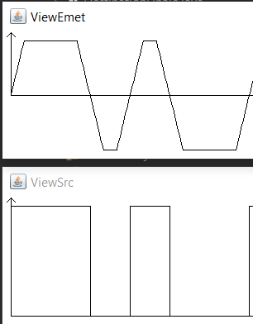

Figure : Conversion en NRZT

Comme on peut le voir, pour deux bits à 1, la valeur Amax doit être maintenue sur les 2 derniers tiers de la période du premier bit, puis sur les 2 premiers tiers de la période du bits suivant. Quand il y a plus de deux bits de même signe à se suivre, les bits centraux sont transformés en valeurs Amax sur toute leur période.

Quand il y a un changement de signe, on ajoute les pentes en entrée et en sortie du bit.

Nous devons donc regarder pour chaque bit, les valeurs suivante et précédente.

Pour le 1er et dernier bit, on considère des bits opposés.

### Récepteur

En réception, pour la conversion analogique à logique (CAN), nous utilisons une méthode *Can(seuil)* qui marche presque à l’identique pour les 3 formes.

Les valeurs possibles à identifier sont des True (1) ou False (0). Nous ne cherchons donc que des 1 dans le signal et considérons les autres comme des 0.

Nous traitons des signaux analogiques et dans les futures étapes nous aurons du bruit. Nous ne pouvons donc pas identifier un bit à 1 par ses valeurs Amax uniquement. C’est pourquoi nous avons utilisé un seuil de détection.



1 1 1

Seuil

0 0 0

Figure : Notion de seuil

Pour effectuer la conversion nous connaissons le nombre d’échantillons par bit, Amax, Amin et la forme. Le seuil est égal à Amax/3 par exemple pour NRZ et NRZT, et Amax/9 pour RZ. Le récepteur effectue une moyenne sur les valeurs analogiques par paquet de NbEchantillonParBit. En fonction de ce résultat, si la valeur est supérieure au seuil, le récepteur décide de mettre un 1, sinon un 0 dans les informations en sortie.

## Tests et validations du programme

À ce stade du projet nous n’avons pas encore automatisé les tests mais nous pouvons déjà en réaliser grâce aux données tel que le TEB et l’affichage des sondes.

### Résultats attendus

Nous sommes dans le cas d’une chaine de transmission avec un transmetteur analogique parfait. Le signal émis doit être identique au signal reçu qu’il soit converti sous une forme NRZ, NRZT ou encore RZ.

Sur les sondes les signaux sources et destinations sont identiques, les signaux en sorti de l’émetteur et du transmetteur sont également identiques. Dans tous les cas le TEB doit être à 0 à la fin de la chaine de transmission si tout se passe bien. Les formes d’ondes choisies doivent être utilisées selon leur spécifications.

Pour les tests nous utiliserons un signal avec les paramètres suivants :

* Amplitude max : 5V
* Amplitude min : -5V
* Nb échantillon : 60
* Seed : 40
* Longueur (mess) : 20

Le signal aléatoire généré sera égal à 1101 0011 0100 1001 1111

Ce message est intéressant, il permet de tester différents cas de figure, par exemple deux 1 qui se suive, le passage d’un 0 à un 1 etc…

### Tests avec signal de type NRZ





Figure 13 Tests du signal de type NRZ

Le signal émis correspond bien au signal reçu. Le TEB le confirme et est bien égal à 0. La conversion analogique s’est réalisée comme prévu, 5V pour un bit à 1 et -5v pour un bit à 0. Le test est validé.

### Tests avec signal de type NRZT





Figure 14 Tests du signal de type NRZT

Le signal émis correspond bien au signal reçu. Le TEB le confirme et est bien égal à 0. La conversion analogique s’est réalisée comme prévu, 5V pour un bit à 1 et -5v pour un bit à 0. Que cela soit un 0 ou un 1 qui est transmis, il y a des pentes. Lorsque deux symboles identiques se suivent, le niveau est maintenu, il n’y a pas de retour à l’amplitude min. Le test est validé.

### Tests avec signal de type RZ





Figure 15 Tests du signal de type RZ

Le signal émis correspond bien au signal reçu. Le TEB le confirme et est bien égal à 0. La conversion analogique a réagi comme prévu, 5V pour un bit à 1 et 0V pour un 0. Pour un 0 il n’y a pas de changement de niveau, pour un 1 nous avons bien 2 tiers du symbole à 0 et 1 tiers du symbole à 5V. Quand deux 1 se suivent il y a quand même un retour à 0. Le test est validé.

# Bilan de l’étape 2

Nous avons ainsi pu simuler une conversion numérique à analogique et inversement, analogique à numérique. Les tests se sont passés comme prévus, les résultats sont donc satisfaisants.

Dans l’étape 3 nous devrons implémenter une transmission non-idéale avec canal bruité de type « gaussien ». Il faudra programmer un ou plusieurs nouveaux blocs afin d’y arriver. Le travail réalisé lors de cette seconde étape sera une base importante pour la suite du projet.

# 3ème étape du projet

## Objectifs

Dans cette phase du projet nous allons travailler sur une transmission non-idéale avec canal bruité de type « gaussien » d’un signal analogique. La propagation dans le canal est modélisée de manière théorique par un bruit blanc additif gaussien qu’il conviendra de régler en fonction des paramètres du transmetteur vus à l’étape précédente. On fera attention à surveiller le TEB en réception.



Figure : Modélisation de la chaîne de transmission à l’étape 3.

Par défaut le simulateur doit utiliser une chaîne de transmission logique, avec un message aléatoire de longueur 100, sans utilisation de sondes et sans utilisation de transducteur.

En plus des paramètres des deux premières étapes on va ici ajouter un bruit gaussien.

L’option ***-snrpb s*** en transmission analogique bruitée permet de donner la valeur du rapport signal sur bruit par bit (Eb/N0 en dB). Nous ferons attention à utiliser un paramètre flottant. Par défaut le « SNRPB » est à 10000000 (bruit non visible).

## Analyse des actions à mener

Nous allons devoir ajouter un bruit blanc gaussien dans le simulateur de signaux analogiques que nous avons développé au cours de la seconde étape. Pour générer le bruit blanc gaussien on utilise la formule suivante :



Par la suite nous allons additionner le signal analogique créé à la précédente étape au bruit blanc gaussien. Comme l’illustre le schéma ci-dessous.



Figure : Ajout du bruit blanc gaussien.

On obtient ainsi le signal r(n) qui correspond au signal d’entrée additionné au bruit blanc. Il faudra vérifier que le bruit généré suit une loi gaussienne (histogramme).

Comme pour l’étape précédente nous retrouvons les 3 formes à prendre en compte, à savoir :

* NRZ
* NRZT
* RZ

D’après le schéma de la *figure 1* nous devons modifier notre Transmetteur analogique « parfait » en un transmetteur analogique « bruité gaussien ». Les blocs émetteur, récepteur, source et destination sont les mêmes qu’à la précédente étape. Pour ce qui concerne les sondes permettant de visualiser les signaux, elles ont déjà été programmées par les enseignants.

Nous devons implémenter le paramètre suivant : *-snrpb s*. Nous devrons nous assurer de détecter les paramètres du programme et d’assurer de leur conformité en utilisant des Regex par exemple.

## Programmation

À la suite de l’étape 2 notre programme avait subi un test de performance. Il s’est avéré qu’il n’était pas aussi performant que souhaité (lenteurs).

Nous avons changé le maximum de boucles for classiques par des foreach.

for (int i = 0; i < informationRecue.nbElements(); i++) {

    Boolean b=informationRecue.getIemeElement(i);

    //code...

}

//changé en

for (Boolean recu : informationRecue) {

    Boolean b = recu;

    //code

}

Dans le code ci-dessus les boucles font la même chose, cependant dans la 2e version c’est plus optimisé.

Une des plus grosses améliorations est le changement du type de liste utilisée par l’information. En effet dans le code d’origine fourni ce sont des LinkedList qui ne sont pas adaptées à l’utilisation du simulateur. Elles ont été remplacées par des ArrayList beaucoup plus rapide dans notre cas d’usage.





Figure : source <http://www.codeurjava.com/> - ArrayList vs LinkedList (abscisse = temp en ms)

Concernant l’utilisation du programme, ceux sont toujours les mêmes méthodes, elles ont juste été légèrement modifiées pour correspondre aux nouvelles listes.

private ArrayList<T> content;

public Information() {

        this.content = new ArrayList<T>();

}

public Information(T[] content) {

        this.content = new ArrayList<T>();

        for (int i = 0; i < content.length; i++) {

            this.content.add(content[i]);

        }

}

public void add(T valeur) {

        this.content.add(valeur);

}

Grâce à cette optimisation il est désormais possible de simuler une chaine de transmission avec 1 million de symboles en entrée (une dizaine de seconde avec affichage activé). Les sondes quant à elles mettent un peu de temps à afficher l’ensemble des symboles qui sont très nombreux. (4*1Million à afficher).

En plus de ces améliorations, d’autres méthodes ont été reprises afin de les simplifier et donc optimiser le code pour un résultat identique.

Ces améliorations participent à rendre notre programme meilleur, dans le cadre des simulations le but est d’avoir un résultat qualitatif le plus rapidement possible.

## Tests et validations du programme

A partir de la troisième étape nous avons commencé à automatiser nos tests. Ces différents tests ont pour but de vérifier si l’ensemble du programme est correctement installé sur une machine.

### ✓ Résultats attendus

Nous sommes dans le cas d’une chaine de transmission avec un transmetteur analogique bruité gaussien. Le signal reçu doit être le plus fidèle possible au signal émis qu’il soit converti sous une forme NRZ, NRZT ou encore RZ.

Dans tous les cas le TEB doit être le plus proche de 0 à la fin de la chaine de transmission si tout se passe bien. Les formes d’ondes choisies doivent être utilisées selon leurs spécifications.

Pour les tests nous utiliserons un signal avec les paramètres suivants :

* Amplitude max : 5V ;
* Amplitude min : -5V ;
* Nb échantillon : 60 ;
* Seed : 40 ;
* Longueur (mess) : 20 ;
* Snrpb : 1 ;

Le signal aléatoire généré sera égal à 1101 0011 0100 1001 1111 Ce message est intéressant, il permet de tester différents cas de figure, par exemple deux 1 qui se suivent, le passage d’un 0 à un 1 etc… (On utilise le même signale que pour la seconde étape)

### ✓ Tests avec signal de type NRZ

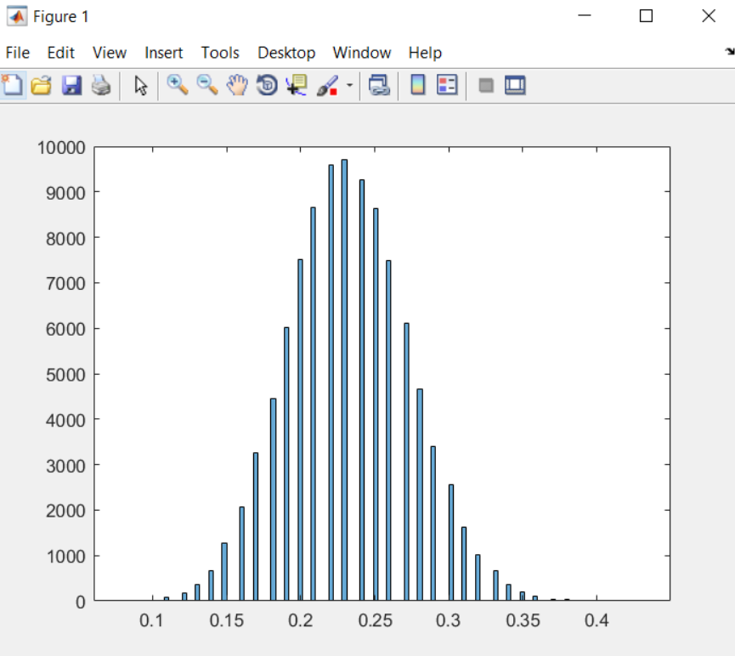

Exemple d’histogramme obtenue à partir du résultat de 100K simulations et un Snrpb à -6dB

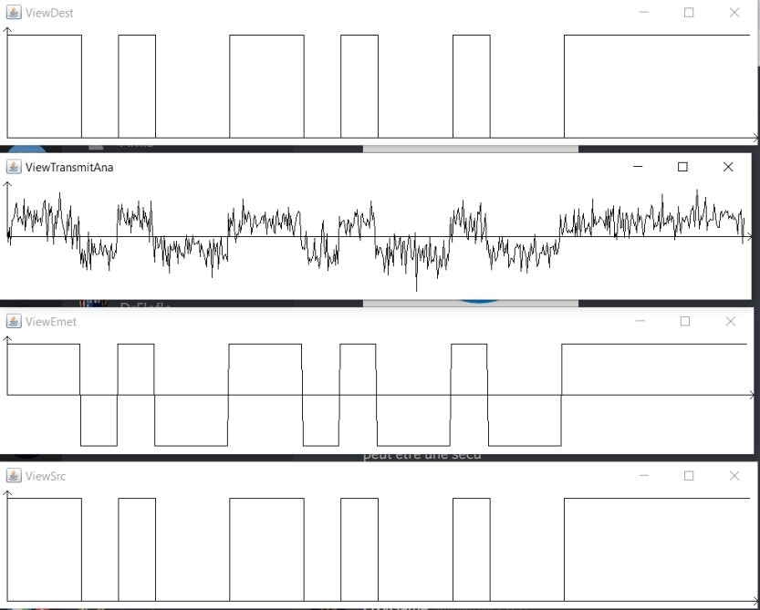

Figure : Tests du signal de type NRZ

« java Simulateur -s -mess 20 -seed 40 -form NRZ -ampl -5 5 -snrpb 1 => TEB : 0.0 »

Le signal émis correspond bien au signal reçu. Le TEB le confirme et est bien égal à 0. On peut également observer que le bruit ajouté dans transmission est bien décomposé à la réception.

### ✓ Tests avec signal de type NRZT

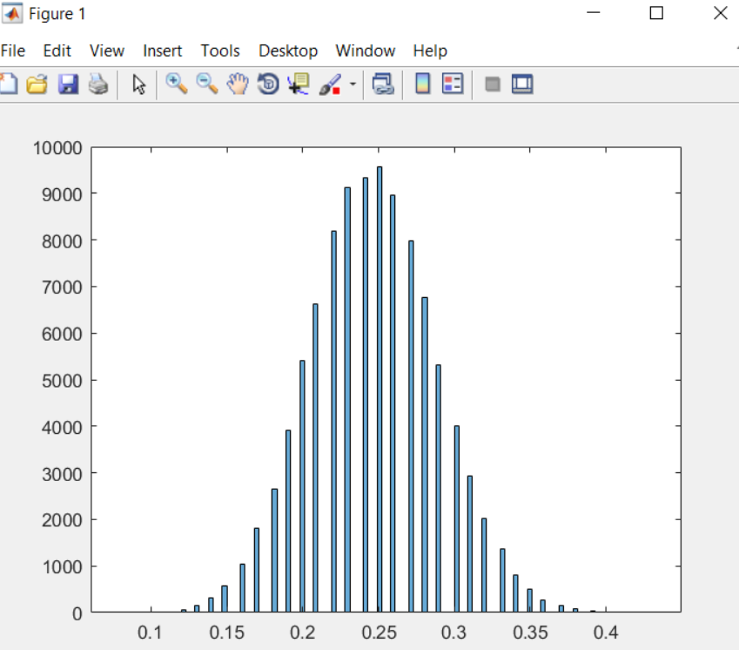

Exemple d’histogramme obtenue à partir du résultat de 100K simulations et un Snrpb à -6dB

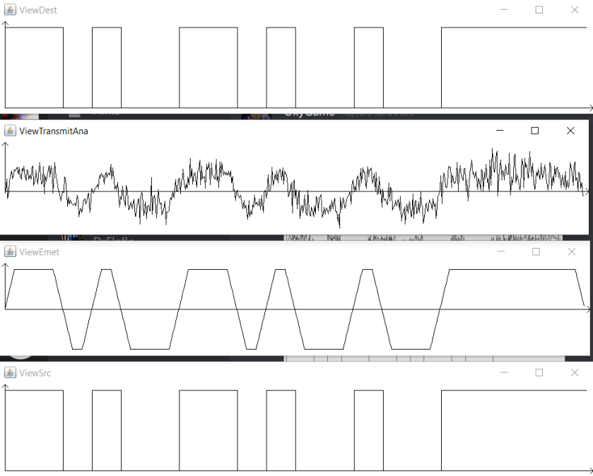

Figure : Tests du signal de type NRZT

« java Simulateur -s -mess 20 -seed 40 -form NRZT -ampl -5 5 -snrpb 1 => TEB : 0.0 »

Le signal émis correspond bien au signal reçu. Le TEB le confirme et est bien égal à 0. Tout comme le précèdent signal le bruit a bien été traité.

### ✓ Tests avec signal de type RZ

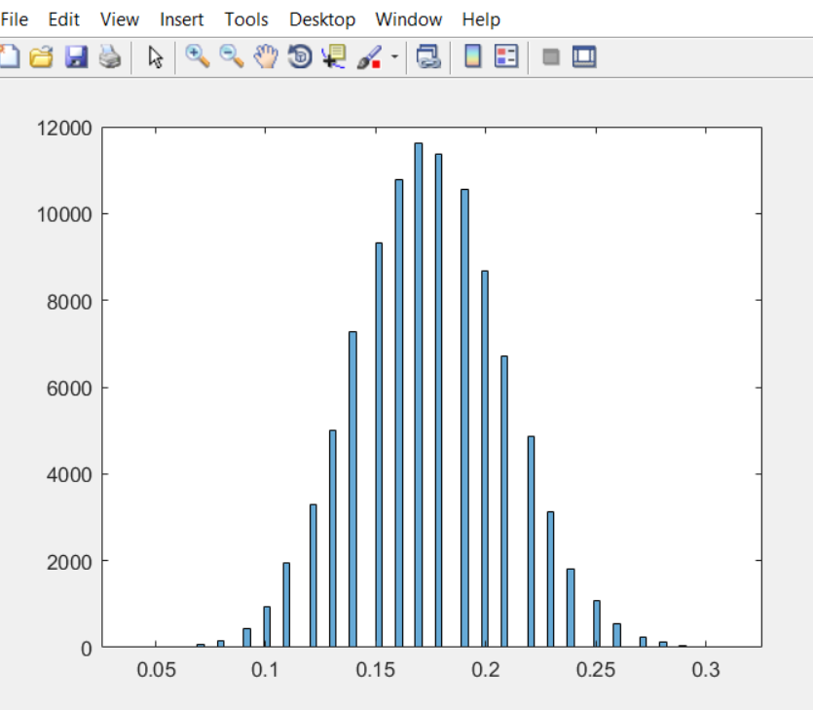

Exemple d’histogramme obtenue à partir du résultat de 100K simulations et un Snrpb à -6dB

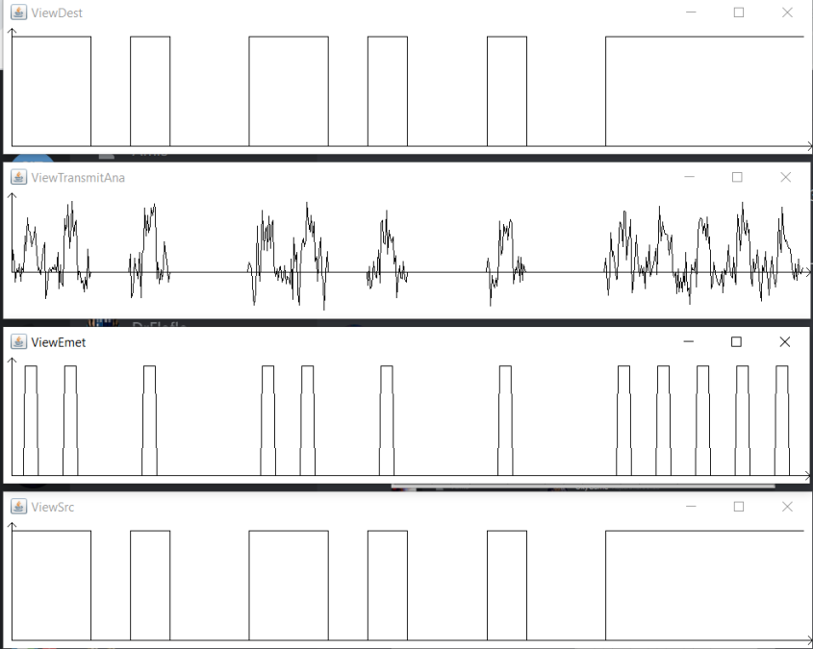

Figure : Tests du signal de type NRZ

« java Simulateur -s -mess 20 -seed 40 -form RZ -ampl -5 5 -snrpb 1 => TEB : 0.0 »

Le signal émis correspond bien au signal reçu. Le TEB le confirme et est bien égal à 0. Tout comme le précèdent signal le bruit a bien été traité.

### ✓ Tests avec signal de type NRZT et beaucoup de bruit

Nous augmentons fortement le bruit en fixant le snrpb à -20dB. On s’attend à avoir un signal mal décodé et avec un TEB différent de 0.0. En effet -20dB correspond à avoir 100 fois moins de signal que de bruit.

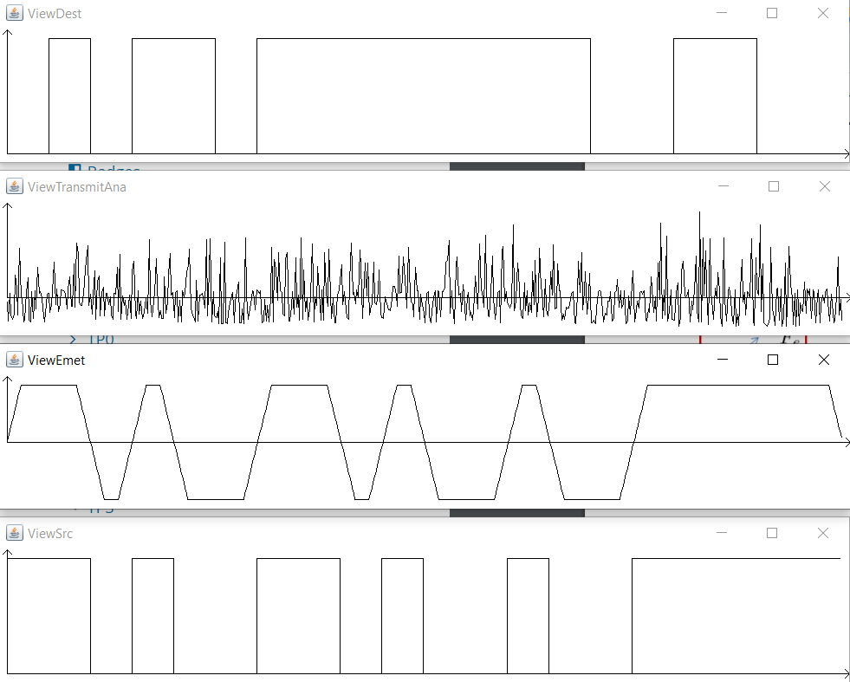

Figure : NRZT avec un snrpb à -20dB

« java Simulateur -s -mess 20 -form NRZT -ampl -5 5 -snrpb -20 -seed 40 => TEB : 0.45 »

Comme on s’y attendait le signal est très mal décodé en réception. Le TEB est très mauvais sachant qu’il tend vers 0.5 pour un SNRpb tendant vers $-∞$.

# Bilan de l’étape 3

Nous avons pu simuler un transmetteur analogique bruité. Les tests se sont passés comme prévus, les résultats sont donc satisfaisants.

Dans la prochaine étape nous allons devoir développer une transmission non-idéale avec divers bruits « réels » qui viendront dans un premier temps remplacer le bruit gaussien. Ensuite nous feront l’addition de ces deux bruits.

# Table des illustrations

Figure 1 Modélisation de la chaîne de transmission à l’étape 1. 4

Figure 2 Diagramme de Classe du projet simulateur 5

Figure 3 Signal aléatoire par défaut 1 8

Figure 4 Signal aléatoire par défaut 2 8

Figure 5 signal aléatoire de longueur fixée à 10 9

Figure 6 signal fixé sur 01010101 9

Figure 7 Modélisation de la chaîne de transmission à l’étape 2. 11

Figure 8 Schéma de transformation de Boolean en Float 12

[Figure 9 NRZT avec 10110 12](https://retis-my.sharepoint.com/personal/clegruiec_retis_fr/Documents/IMT/IMT-SIT213/rapport/merge/LEGRUIEC-LEDUC-FRAIGNAC-MAQUIN-LEJEUNE-1to3-Rapports.docx#_Toc51617044)

[Figure 10 RZ avec 10110 13](https://retis-my.sharepoint.com/personal/clegruiec_retis_fr/Documents/IMT/IMT-SIT213/rapport/merge/LEGRUIEC-LEDUC-FRAIGNAC-MAQUIN-LEJEUNE-1to3-Rapports.docx#_Toc51617045)

[Figure 11 : Conversion en NRZT 14](https://retis-my.sharepoint.com/personal/clegruiec_retis_fr/Documents/IMT/IMT-SIT213/rapport/merge/LEGRUIEC-LEDUC-FRAIGNAC-MAQUIN-LEJEUNE-1to3-Rapports.docx#_Toc51617046)

[Figure 12 : Notion de seuil 15](https://retis-my.sharepoint.com/personal/clegruiec_retis_fr/Documents/IMT/IMT-SIT213/rapport/merge/LEGRUIEC-LEDUC-FRAIGNAC-MAQUIN-LEJEUNE-1to3-Rapports.docx#_Toc51617047)

Figure 13 Tests du signal de type NRZ 17

Figure 14 Tests du signal de type NRZT 18

Figure 15 Tests du signal de type RZ 19

Figure 16 : Modélisation de la chaîne de transmission à l’étape 3. 21

Figure 17 : Ajout du bruit blanc gaussien. 22

Figure 18 : source http://www.codeurjava.com/ - ArrayList vs LinkedList (abscisse = temp en ms) 23

Figure 19 : Tests du signal de type NRZ 26

Figure 20 : Tests du signal de type NRZT 27

Figure 21 : Tests du signal de type NRZ 28

Figure 22 : NRZT avec un snrpb à -20dB 29